Отчёт о лабораторной работе

Лабораторная работа 1

Баранов Никита Дмитриевич

Содержание

# 1. Цель работы

Целью данной работы является приобретение практических навыков установки операционной системы на виртуальную машину, настройки минимально необходимых для дальнейшей работы сервисов.

# 2. Задание

Установить ОС и выполнить домашнее задание

# 3. Выполнение лабораторной работы

Задаем имя ОС и выбираем образ диска (рис. [**fig:001?**]).

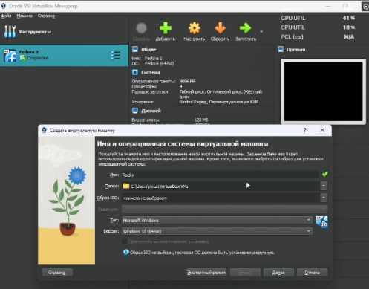

Выбор диска

Задаем настройки нашей ОС (рис. [**fig:002?**]).

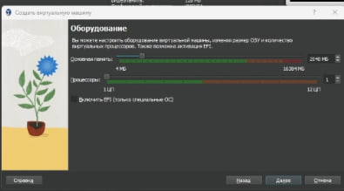

Настройки

Начинаем выбирать настройки системы (рис. [**fig:003?**]).

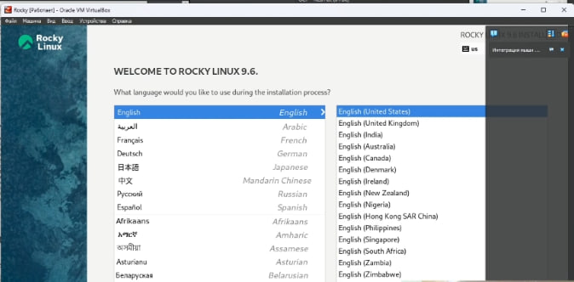

Выбор языка

Также с остальными настройками (рис. [**fig:004?**]).

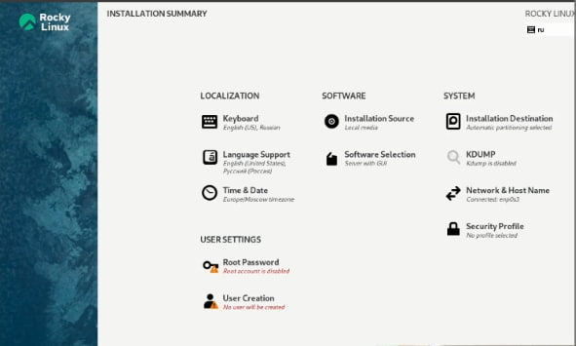

Настройки

После успешной установки начинаем установку гостевых дополнений (рис. [**fig:005?**]).

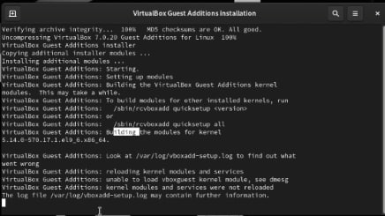

Устанавливаем GuestAdditions

Меняем нейминг по правилам (рис. [**fig:006?**]).

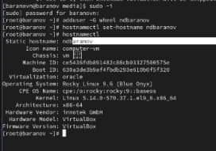

Делаем правильный нейминг

Начинаем выполнять дз (рис. [**fig:007?**]).

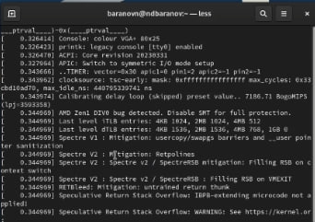

dmesg | less

Узнаем версию ядра Linux (рис. [**fig:008?**]).

Linux version

Linux version

Узнаем частоту процессора (рис. [**fig:009?**]).

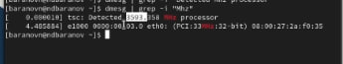

Mhz

Узнаем модель процессора (рис. [**fig:010?**]).

CPU0

CPU0

Узнаем объем доступной оперативной памяти (рис. [**fig:011?**]).

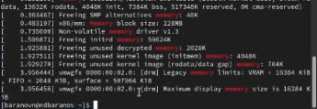

Memory available

Узнаем тип обнаруженного гипервизора (рис. [**fig:012?**]).

Hypervisor detected

Hypervisor detected

Узнаем тип файловой системы корневого раздела и последовательность монтирования (рис. [**fig:013?**]).

Файловая система и монтирование

Файловая система и монтирование

# 4. Выводы

В результате выполнения работы была установлена система Linux Rocky и выполнено домашнее задание по изучению системы.

# Список литературы